论无产阶级专政的小册子的提纲
（1919年9——10月）
论无产阶级专政

（（A））无产阶级专政是无产阶级阶级斗争的新形式（换句话说，是它的负有新任务的新阶段）
（（B））无产阶级专政是破坏资产阶级民主和建立无产阶级民主。
（（C））无产阶级专政和帝国主义（即资本主义的帝国主义阶段）的特征。
（（D））无产阶级专政和苏维埃政权。
这四部分的提纲如下：
一（A）无产阶级专政是无产阶级阶级斗争的新形式
1，“社会党人”不理解无产阶级专政的根本原因是他们没有把阶级斗争的思想贯彻到底（参看马克思1852年的论述——指马克思1852年3月5日给约。魏德迈的信）。
无产阶级专政是无产阶级阶级斗争在新形式下的继续。关键就在这里，这一点他们不了解。
无产阶级这一特殊的阶级，独自继续进行自己的阶级斗争。
2，国家只=无产阶级进行阶级斗争的工具。一根特殊的棍棒，如此而已！
有关国家的旧偏见（参看《国家与革命》）。国家的新形式=第二部分的题目，这里只提一提。
3，在无产阶级专政条件下，无产阶级阶级斗争的形式不能同以前的一样。五项（最主要的）新任务和五种相应的新形式。
4，（（1））镇压剥削者的反抗。这项时代的任务（和内容）被机会主义者和“社会党人”忘得一干二净。
由此产生：（为了准确表示列宁的提纲，以下使用文本框陈述）
（αα）阶级斗争特别（极其）残酷
（ββ）同资本主义及其最高阶段相适应的新的反抗形式（阴谋+怠工+影响小资产阶级，等等）
特别是
5，（（2））（γγ）国内战争。
一般战争和国内战争（1649，1783年）参看1902年出版的卡。考茨基的《社会革命》。
资本主义国际联系时代的国内战争。
变帝国主义战争为国内战争（“社会党人”的不学无术和可卑的胆怯。）
参看马克思1870年的著作（给路。库格曼），它教导无产阶级掌握武器。1871——1914年的时代和国内战争时代
剥削者的反抗在他们被推翻前就已经开始，被推翻后更从两方面加剧。是斗争到底还是“说一阵就完”（卡。考茨基，小资产阶级，“社会党人”）。

国内战争和党的“消灭”（卡。考茨基）
恐怖和国内战争。

（α）俄国，匈牙利，芬兰，德国。
（β）瑞士和美国
+国内战争同革命战争相结合的不可避免性（参看俄共纲领）。

6，（（3））“中立”小资产阶级，特别是农民。
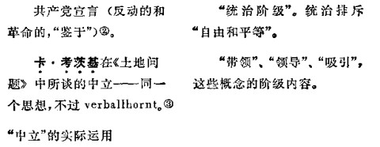

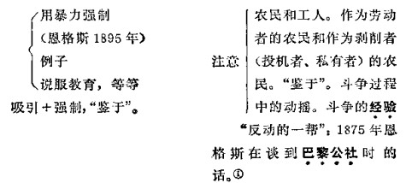

7，（（4））“利用”资产阶级。
“专家”。不仅要镇压他们的反抗，不仅要使他们“中立”而且要他们担任工作，强迫他们为无产阶级服务。
参看俄共纲领。“军事专家”。
8，（（5））培养新纪律。
（α）无产阶级专政和工会。
（β）奖金和计件工资。
（γ）清党及其作用。
（δ）“共产主义星期六义务劳动”。
二（B）无产阶级专政是破坏资产阶级民主和建立无产阶级民主

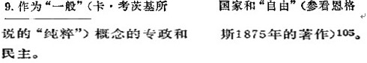
（见恩格斯给奥。倍倍尔）
专政是民主的否定。为谁？
抽象的（小资产阶级的）民主观点和马克思主义（阶级斗争）
定义。暴力。（恩格斯）

10，“自由”=商品所有者的“自由”。
雇佣工人的真正自由；农民的真正的自由。剥削者的自由。
谁的自由？
摆脱什么人、摆脱什么东西而取得的自由？
什么自由？
11，“平等”。恩格斯的《反杜林论》 商品所有者的平等。
（如果不消灭阶级，那就是偏见）。
被剥削者同剥削者的平等。
挨饿者同饱食者的平等。
工人同农民的平等。
谁同谁的平等？什么平等？
12，由多数决定。
它的条件：事实上的平等（文化）
事实上的自由
对比出版、集会等等
不论金钱、资本、土地。。。。。。。。一律平等。
12．由多数决定
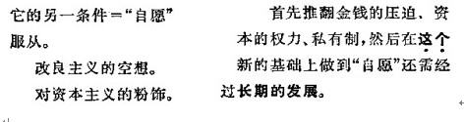
14．资产阶级民主共和国的现实。
恩格斯谈政府同交易所和资本的联系。
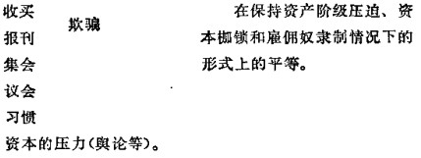
15．1914——1918年的帝国主义战争是资本主义民主的“最新成就”。
1918——1919年的“和约”
对外政策。
陆海军。
16．官僚制度。法院。军国主义。
用议会形式掩盖起来的资产阶级专政。
17．由多数决定和多数的力量。

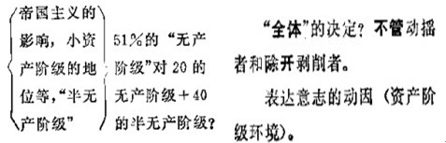

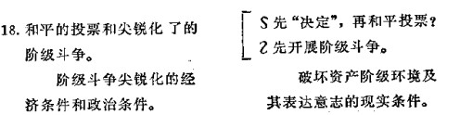

19．无产阶级民主下民主制的现实。
民主制的成就：代表大会、集会、出版、妇女、被压迫民族。
20．从资产阶级民主到无产阶级民主的历史性转变。
前一种民主是“长入”、“爬入”，还是被摧毁，并创立后一种民主？=经过革命还是不经过革命？是新阶级夺取政权、推翻资产阶级还是各阶级妥协、调和？
三（C）无产阶级专政和帝国主义的特征
21．帝国主义是资本主义的最高阶段。
我的著作的要点。
定义。
22．殖民地和附属国。
无产阶级反对本国资产阶级的起义+殖民地和附属国人民的起义
无产阶级的革命战争和民族战争（参看俄共纲领）
23．无产阶级中的资产阶级上层分子。
1852年——1892年恩格斯和马克思。^{（一）}
1872年马克思谈英国工联的领袖。 两大“支流”：卖身投靠和庸人。
资本家阶级的工人帮办。
社会沙文注意。
分裂：1915——1917年“中派” 《前进报》（“英国工人变得激进了“）。。。布尔
1917——1919年（参看 什维克的“某种力量“
俄共纲领）。 维也纳《工人报》第180号（1919年7月2日）弗里德里希。阿德勒的报告。总之，是叛徒的诡辩
25．两个国际。一个阶级的革命分子专政。
一国和全世界。

四（D）无产阶级专政和苏维埃政权
26．苏维埃的起源。
1905年和1917年。
27．俄国的特点。
考茨基：《斯拉夫人和革命》
28．苏维埃和“妥协“
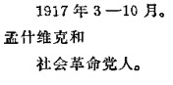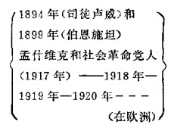

29．第二国际领袖们的无知和愚蠢。根本不谈苏维埃。
考茨基1918年8月的小册子。
苏维埃是为了斗争，但不是为了国家政权！！
30．无产阶级群众则不同：阶级本能！
31．苏维埃思想在全世界 苏维埃思想的直接胜利和间接胜利（载入德国宪法）
的胜利进军。

无产阶级专政的形式 思想掌握了群众
发现了（通过无产阶级
的群众运动）！！
第三国际。
32俄罗斯联邦的苏维埃宪法。 1793——1794年对比
注意该宪法第23条^{（二）}。 1917——1919年。

注释：
- 卡尔。马克思关于巴里的代表资格证的发言记录：
马克思说。某个支部选举什么人，这谁也管不着。不过，如果巴里不是所谓的英国工人领袖之一，这是他的荣幸。因为这些人或多或少都被资产阶级和政府收买了。巴里遭到攻击，只是因为他不愿意充当黑尔斯的工具。
恩格斯在1852年9月24日给马克思的信中写道：“。。可是，工人们看来由于现在的繁荣和对未来的“帝国光荣”的希望而彻底资产阶级化了。”
恩格斯在1858年给马克思的信中写道：“琼斯的事非常令人厌倦，他在这里召开了一次群众大会，并完全按照新同盟的精神讲了话。根据这件事来看，几乎确实应该相信：采取旧的传统的宪章运动形式的英国无产阶级运动，等不到发展成一种新的、更有生命力的形式，就一定要彻底毁灭。而且也很难想象，这种新形式将是什么样子。不过我觉得，琼斯的新动向，与过去建立这种同盟而多少获得成功的一些尝试联系起来看，的确是因为：英国无产阶级实际上日益资产阶级化了，因而这一所有民族中最资产阶级化的民族，看来想把事情最终导致这样的地步，即除了资产阶级，还要有资产阶级化的贵族和资产阶级化的无产阶级。。。。。。。。雷诺由于琼斯玩弄伎俩而成为显要人物了；他是唯一“有教养的人”（通俗的叫法是“学者”）他还俨然以无产阶级的代表自居。实际上他恰好象现在的琼斯先生一样，也资产阶级化了。”
恩格斯在1872年9月21日给弗。阿。左尔格的信中写道：“黑尔斯在这里，在联合会委员会中引起了一场大风波，竟然责备马克思不该说英国工人领袖被收买了，但是这里的一个英国支部和一个爱尔兰支部已经表示反对，认为马克思说的是对的。”
恩格斯在1872年10月5日给左尔格的信中再次提道：“黑尔斯在这里发动了一个反对马克思和我的大规模的诽谤运动，然而，这个运动已经反过来朝着他们自己了，尽管我们对此连一个指头都没有动一下。马克思关于英国工人领袖被收买的声明是导火线。伦敦几个支部和整个曼彻斯特提出了很强烈的抗议，而黑尔斯在联合会委员会里也失去了拥护他的多数，所以，他大概很快就要完全离开那里。”
1874年8月4日马克思在给左尔格的信中写道：“在英国，国际目前几乎毫无生气，伦敦联合会委员会本身只是名义上还存在，尽管它的某些会员本身是积极的。这里农业工人运动的复兴是件大事。他们的初步尝试遭到了失败，这并不是坏事情，而恰好相反。至于说到城市工人，遗憾的只是那帮领袖都没有进入议会。不然这倒是摆脱这帮混蛋的一条可靠的道路。
1881年8月11日，恩格斯给马克思的信中写道：“我不能继续担任“报纸的撰稿人了，因为它极力颂扬德国工会，而这些工会只能与被中产阶级收买了的，或至少是领取中产阶级报酬的人所领导的最坏的英国工联相比””
恩格斯在1882年9月12日给考茨基的信中写道：“您问我：英国工人对殖民地政策的想法如何？这和他们对一般政策的想法一样：和资产者对它的想法一样。这里没有工人政党，有的只是保守党和自由激进党，而工人十分安然地同他们共享英国的殖民地垄断权和英国在世界市场上的垄断权。”
恩格斯在1889年12月7日给左尔格的信中也谈到了英国工人领袖资产阶级化的问题。
恩格斯在《“英国工人阶级状况”1892年英文版序言》中写道：“我们发现，工人阶级中只有两种‘受到保护的’人的状况得到了长期的改善。。。。。第二种是巨大的工联。这是那些绝大部分或者全部使用成年男子劳动的生产部门的组织。无论是女工和童工的竞争，或者是机器的竞争，迄今为止都不能削弱它们的有组织的力量。机械工、粗细木工、泥瓦工都各自组成一种力量，这种力量甚至强大到能够成功抵制采用机器，例如泥瓦工和他们的帮手就是这样。从1848年以来，他们的状况无疑有了显著的改善；这方面最好的证明是：在十五年多的时期中，不但雇主非常满意他们，而且他们也非常满意雇主。他们形成了工人阶级中的贵族。。。。。。。。。。。真实的情况是：当英国工业垄断地位还存在着的时候，英国工人阶级在一定程度上是分沾过这一垄断地位的利益的。这些利益在工人中间分配得极不均匀：取得绝大部分的是享有特权的少数，但广大群众有时也能沾到一点。。。。。。。。。。。旧工联保存着它们产生的那一时代的传统：它们把雇佣劳动制度看做永恒的、一成不变的制度，它们至多只能使它变得稍微温和一些，以利于它们的会员。”
恩格斯这些论述在《“英国工人阶级状况”1892年德文第二版序言》里再次出现过。
（二）1918年7月10日，全俄苏维埃第五次代表大会通过的俄罗斯社会主义联邦苏维埃共和国宪法第23条：“俄罗斯社会主义联邦苏维埃共和国为了整个工人阶级的利益，对利用权利来危害社会主义革命利益的个人和集团，得剥夺其一切权利”

